Tăng cường công tác bảo vệ rừng và bảo tồn đa dạng sinh học trên địa bàn xã A Bung thuộc Khu BTTN Đakrông
Hoàng văn Chiến – BQL Khu BTTN Đakrông

Thực hiện NQ 31/NQ-CP về việc xác định địa giới hành chính giữa tỉnh Thừa Thiên Huế và tỉnh Quảng Trị tại hai khu vực do lịch sử để lại. BQL Khu BTTN Đakrông đã tiếp nhận ranh giới, diện tích rừng và đất rừng đặc dụng tại khu vực giáp ranh giữa xã Hồng Thuỷ, huyện A Lưới, TT Huế với xã A Bung, huyện Đakrông, Quảng Trị. Sau khi tiếp nhận và bàn giao rừng và đất rừng giữa hai hai bên trong đó có rừng và đất rừng Khu BTTN Đakrông. để đảm bảo công tác quản lý, bảo vệ rừng và bảo tồn đa dạng sinh học trên địa bàn được giao quản lý. Ngày 08/3/2022, BQL đã phối hợp với Hạt Kiểm lâm khu bảo tồn thiên nhiên Đakrông chỉ đạo lực lượng nhận khoán bảo vệ rừng thuộc chương trình chi trả dịch vụ môi trường rừng xã A Bung, huyện Đakrông thành lập điểm chốt chặn tại khu vực đất rừng đặc dụng khu bảo tồn nằm giáp ranh ở km72 giữa 02 xã A Bung và Hồng Thuỷ, đây là điểm chốt yết hầu mà ngày trước người dân ở trong và ngoài địa phương hai xã lợi dụng vào khai thác gỗ, săn bẫy bắt động vật rừng trái phép.
Trước đó, để thành lập được điểm chốt chặn tại km 72 này, vào ngày 21/01/2022 BQL- Hạt Kiểm lâm khu bảo tồn đã phối hợp với UBND xã A Bung, Hồng Thủy, Hồng Vân tổ chức hội nghị triển khai nhiệm vụ phối hợp quản lý, bảo vệ rừng vùng giáp ranh giữa hai tỉnh Quảng Trị - Thừa Thiên Huế trên địa bàn xã A Bung với sự tham gia của các bên gồm: Về phía Quảng Trị có Đảng ủy, UBND, UBMT, Công an, Quân sự xã A Bung: Đồn BP La Lay; Ban quản lý, Hạt Kiểm lâm KBTTN Đakrông; Trạm Kiểm lâm khu vực Hồng Thủy, Trạm Kiểm lâm khu vực La Lay. Về phía tỉnh Thừa Thiên Huế có Đảng ủy, UBND, Công an xã Hồng Vân, Hồng Thủy: Đồn Biên phòng Hồng Vân, Hạt Kiểm lâm A Lưới, Trạm Kiểm lâm khu vực Hồng Trung.
Bên cạnh đó, nhằm tăng cường lực lượng nhận khoán bảo vệ rừng cho người dân trên địa bàn xã A Bung để thực hiện tốt hơn nữa trong công tác bảo vệ rừng và bảo tồn để tiến tới chấm dứt tình trạng xâm hại tài nguyên rừng. BQL đã thống nhất điều chỉnh phương án khoán bảo vệ rừng từ nguồn dịch vụ môi trường rừng nhằm bổ sung thêm diện tích khoán bảo vệ rừng từ 2.851,3ha lên 3.571,49 ha và bổ sung số lượng nhận khoán từ 16 người lên 24 người để thực hiện trực, tuần tra rừng 24/24 trên địa bàn được khoán.
Đã đến lúc công tác bảo vệ rừng và bảo tồn phải có sự chung tay, chung sức và sự đồng lòng của người dân sống gần rừng. Người dân được nhận khoán bảo vệ rừng, được hưởng lợi từ rừng một cách chính đáng, có nguồn thu nhập ổn định thì rừng ngày một ổn định và phát triển, đa dạng sinh học ngày càng nâng lên.
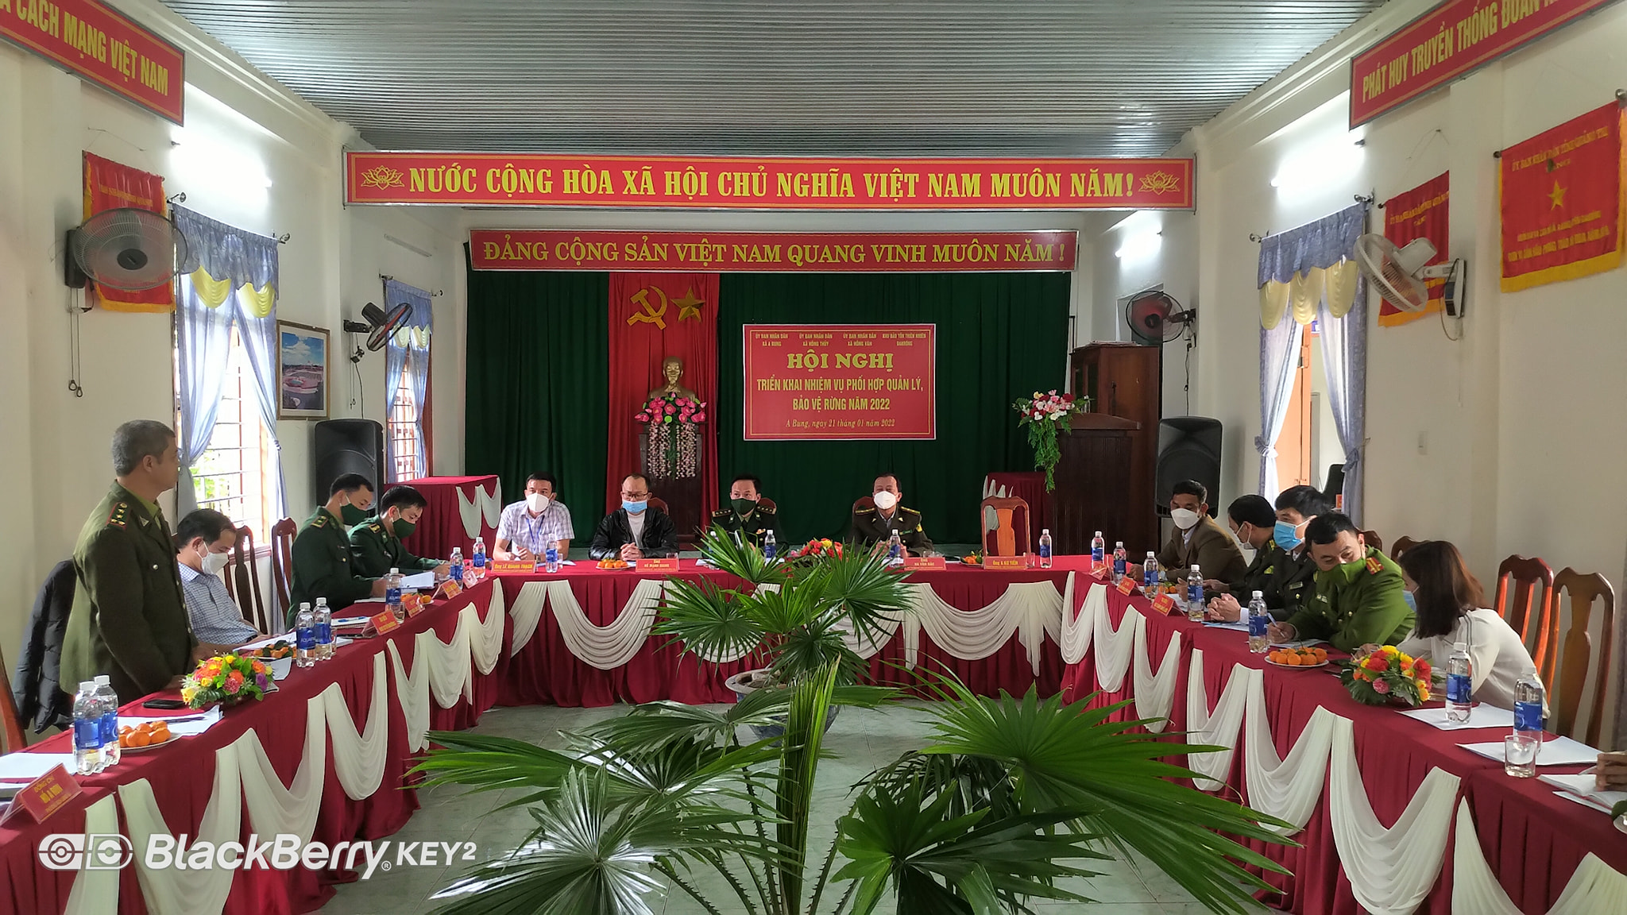
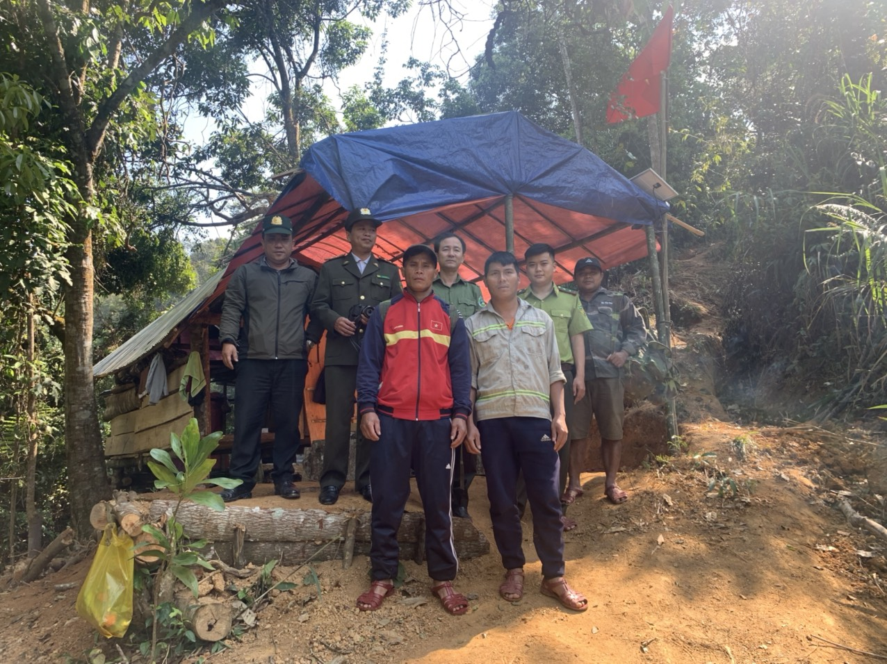
Ảnh: Hội nghị phối hợp BVR
Ảnh: chốt bảo vệ rừng km 72

